风火轮J2359手持式拍照型雷达测速仪介绍:

风火轮拍照型雷达测速仪（J2359）

手持式拍照型雷达测速仪即J2359型移动电子警察是一款体积小，重量轻，功能全，性能优的新测速型电子警察系统，款式新颖，使用方便。适用于道路上的交通管理和厂矿企业，院校部队内部的车辆管理。是交通警察随身携带的理想测速工具。
该手持式电子警察是由雷达头、摄像模块、显示模块、存储模块，手柄电池模块组成。该型号系电子警察系列的小型化产品，具有超速违章及其它违章现象手动抓拍功能；供电电池使用聚合物锂电池，体积小容量大，电池成功嵌入手柄内，免去了电源线的麻烦；显示屏高亮、宽温触摸屏，操作简便；显示屏可显示违章车辆的实时视频图像（尤其是牌照）和供电电压的实时值，抓拍到的照片上叠加有时间、限制速度和实时速度等信息。

J2359型手持式电子警察应用了波束压缩技术，DSP、ARM、TFT显示等技术，完全满足当前道路交通管理的应用需要。
抓拍功能---可以对0～40米范围内的车辆进行实时抓拍。
测速功能---可实现多种状态测速，包括静止、正向、反向测速。
汉字输入---可在本地对违法地点以汉字输入的方式进行编辑。
字符叠加---可在图片上自动叠加日期、时间、车速、限速值等信息。
系统组成
采用ARM11专用数字图像处理芯片实时采集图片。
采用18倍光学变焦工业级CCD摄像机进行视频采集。
采用体积小、精度高的测速雷达进行车速测量。
采用高亮度、大视角的液晶触摸显示器。
采用TF卡，体积小、重量轻、容量大，易于携带。
采用锂离子充电电池，提供强大持久的电源，能持续使用10个小时左右，满足路面民警执勤任务需要。

特点和优势
多种测量方式，支持静态测量和动态测量
测速、取证、保存一键完成
功能强大，现场、非现场处罚均可完成
功耗低，省电耐用
体积小，轻便实用
存储量大
测速数值精确,可以开车当场试验
拍照图象清晰,拍好后导入电脑,牌照清晰可见
全中文汉化，易操作
采用DSP高速处理器，无需硬盘、快速启动、即开即用。
技术指标
锂电池供电
图像分辨率：352×288
测速范围：5～321公里/小时
测速误差：≤±1%
连续工作时间：10小时
重量:1.1kg
体积：长210mm×宽110mm×高300mm

拍出的照片:
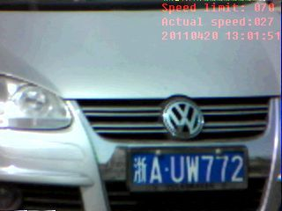

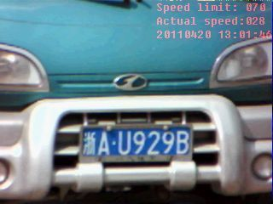

风火轮三款雷达之简要比较
 | J2358 | J2359 | J2360
最大特点 | 超低速 | 拍照+低速 | 打印+超低速
测速范围 | 0-299km/h | 5-321km/h | 0.1-321.0km/h

